Вниманию РОДИТЕЛЕЙ выпускников 2023 года
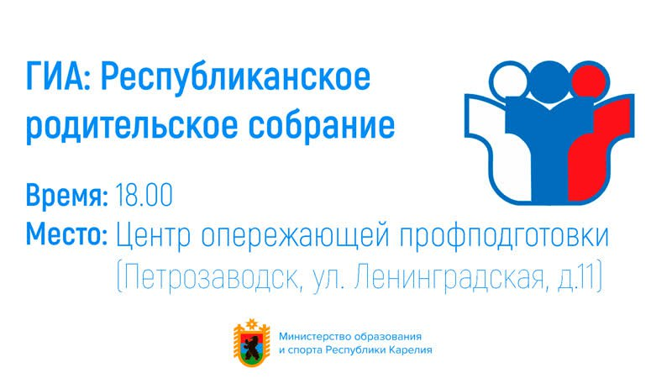
Трансляция родительского собрания будет здесь: https://vk.com/minedu?w=wall-172190084_8089
VK
Министр образования и спорта Карелии Роман Голубев Голубев проведет республиканское родительское собрание, посвященное вопросам проведения ЕГЭ и ОГЭ

